姓名：刘航

学号：2021302968

期望分数：88

检查日期：2024年6月22日

# 组织方式

个人

# 实现架构

基于提供的计算器架构。中端为Dragon IR，后端为ARM 32

# 用例通过情况

普通班测例110个，前后端分别通过106个、96个。

试点班测例138个，前后端分别通过61个、54个。

# 前端

基于Flex + bison生成AST。

遍历AST生成Dragon IR

短路求值：

把与或非的bool值计算更改为跳转。孩子直接完成跳转功能。

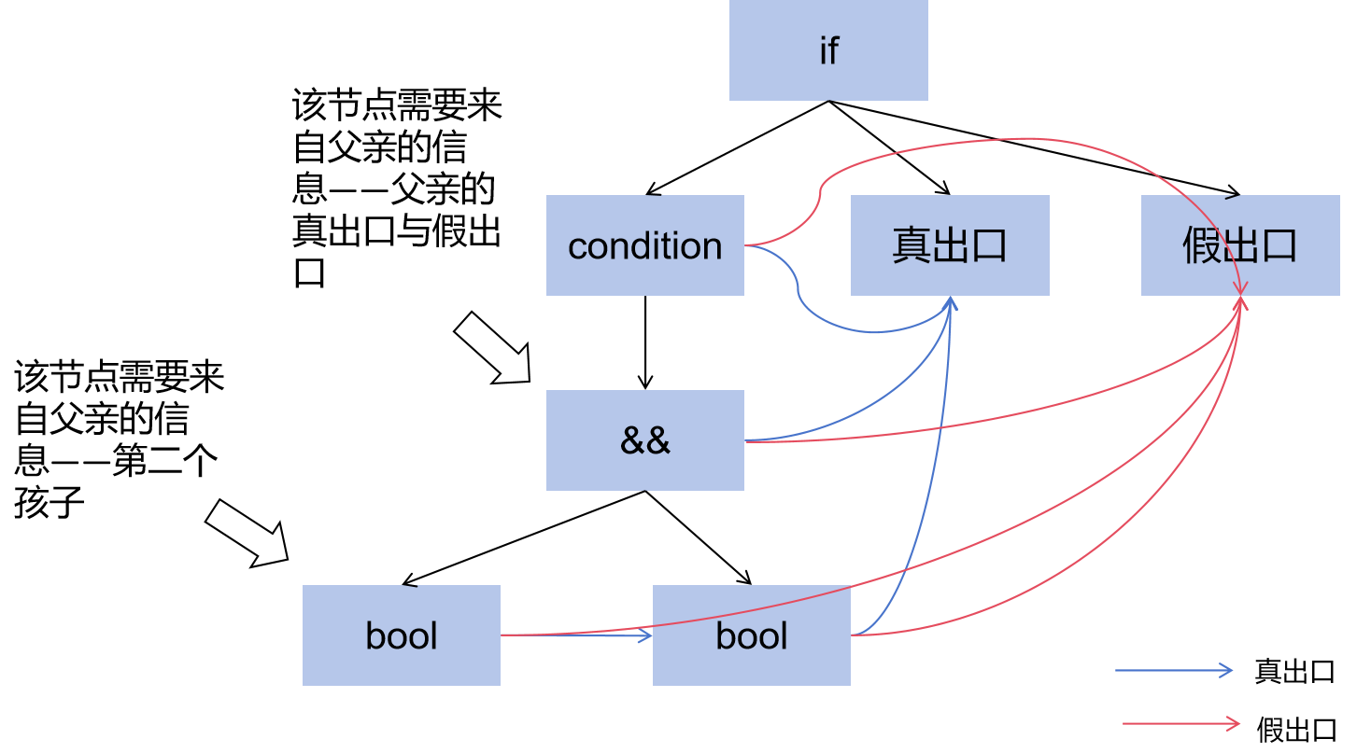

变量作用域：简要实现方式，特别时对变量重名的解决

在function里面定义一个栈与两个栈指针，两个指针之间是当前块的变量。

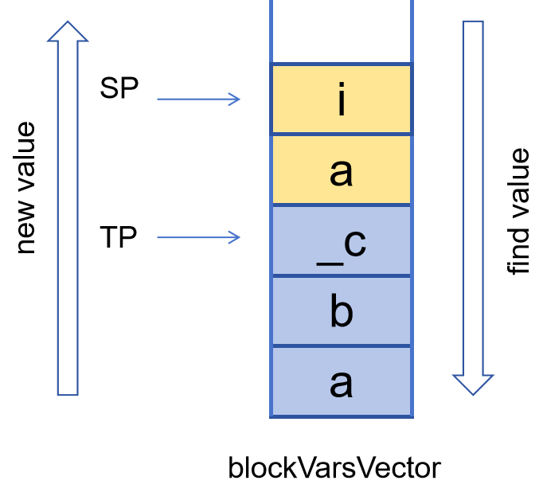

数组翻译：

分为两种情况，如果下标个数跟维数匹配，返回一个指针变量。变量的值通过(n-1)次乘加和一次乘4计算出来。

如果下标个数小于维度数，则返回一个数组变量。该数组的维度为“剩下”的原数组的维度。

# 后端

面向ARM32架构的后端实现，分别生成头、数据段与代码段。

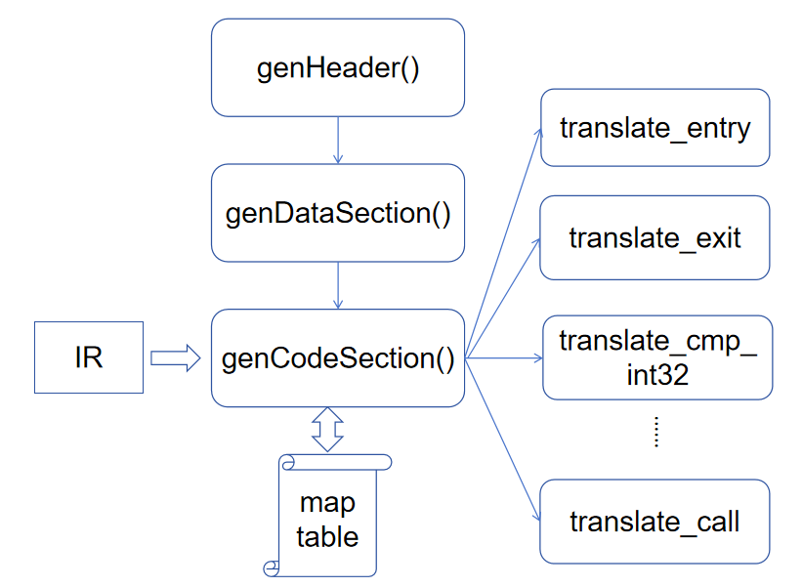

# 机器无关优化

控制流分析：CFG及其优化等

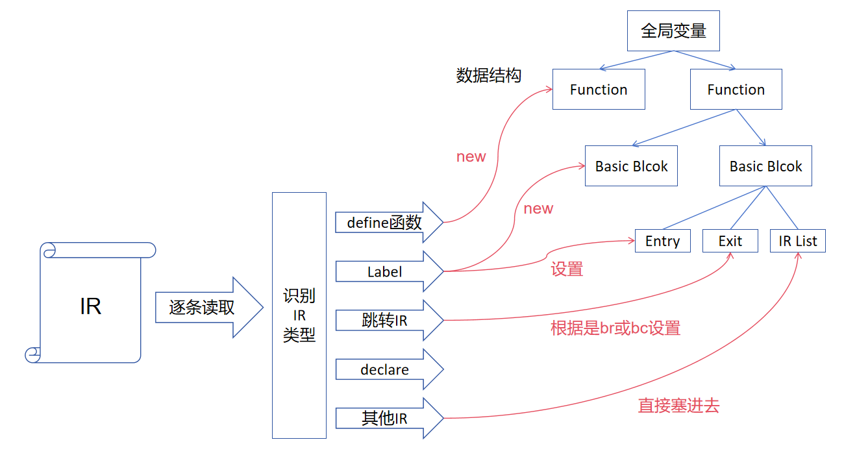

常见优化：完成了常数合并、代数化简、强度消减三种优化。有局部的常数传播。

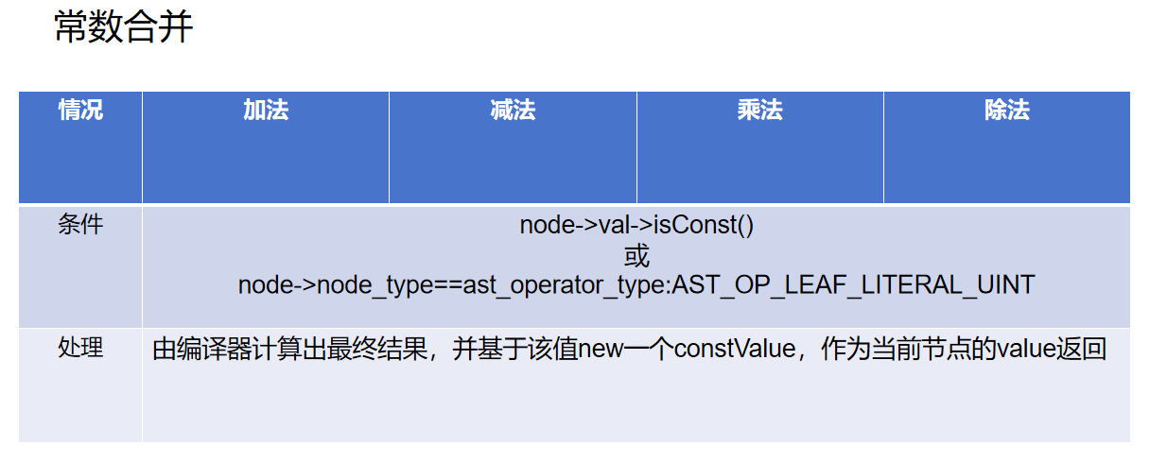

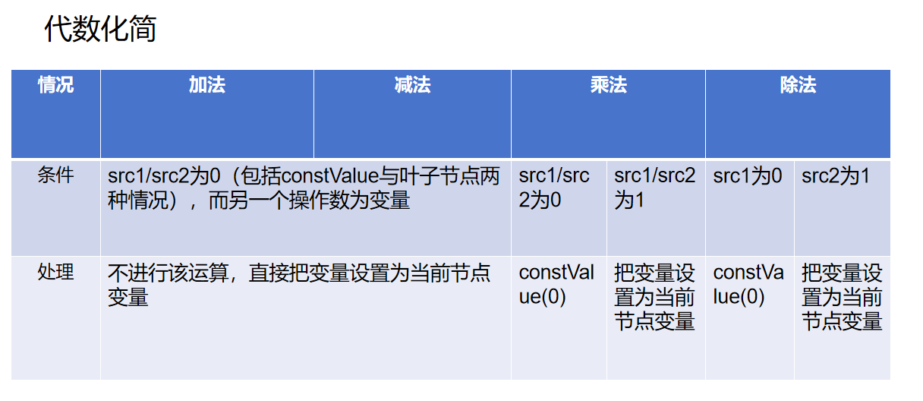

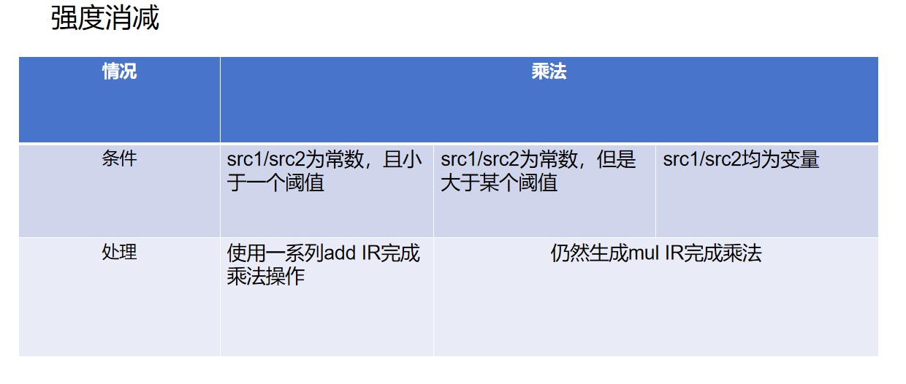

# 其它自我评价（可加分项）

作为个人形式，完成了较大的工作量。进行了一百余次commit。共计编写C++与头文件代码2727行，另外加了887行注释，总计3614行。同时也对对应的cmake文件等进行了调整。

基于PPT或个人思考，完成了前端和中端绝大部分的内容，并完全独立的编写了CFG的实现方式，同时实现了一系列初步的优化。总体来看比较完整。

# 成果与收获、建议

提高了对编译器具体工作方式的认识。例如，如何把PPT上关于block变量管理的方式具体实现，又如把局部变量和全局变量存储在哪儿，再如符号表的内容等等。

对软件工程原理的认识提高了，深刻认识到编写高质量代码的重要性。对基于C++的类实现高质量代码编写的方式有了深刻认识。

建议支持Rust语言。建议丰富Dragon IR语法。